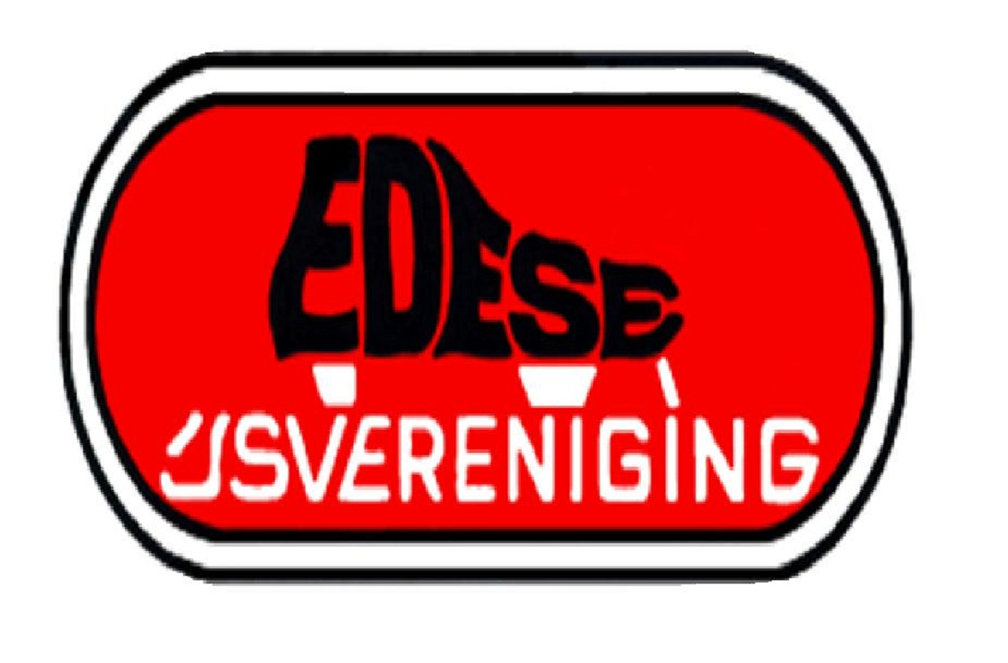Verslag van de algemene ledenvergadering van de Edese IJsvereniging, gehouden op dinsdag 27 april 2010 om 20.30 uur in het clubhuis.

Aanwezig zijn: Th. van de Rijt (voorzitter), Jan Keijzer, Cor Fransen, Derk Poel, Dick Lakerveld, Arris van Deelen, Ellen Bouter, Rixte van Aken, Berry Lammertink en Martin de Wit (beiden bestuur), Kees van Reenen, Paula Veeken, Jacques Veeken, Han van de Rijt, Hayco Frielink, Leendert van Prooije, Henk Schreiber, Aafke Keijzer, Henk Breedveld en Sjaak van Ree
Afwezig met kennisgeving: JP Ekkerman, Heidi Ekkerman, Sandra van Aken, Wim Zeeman, Theo Guykens, Theo Goosen

- Opening.
De voorzitter opent de vergadering en heet iedereen welkom, in het bijzonder erelid Sjaak van Ree en de leden van verdienste Henk Breedveld en Cor Fransen.
Vervolgens deelt hij mee, dat erevoorzitter Jan Klok in januari is overleden. Hij heeft grote verdiensten gehad voor de EIJV en daarom vraagt hij een moment stilte om hem en anderen die ontvallen zijn te gedenken.
Tenslotte somt hij enkele, positief in het oog springende ontwikkelingen op die het afgelopen seizoen hebben plaats gevonden zoals een lange ijswinter met de ijsbaan 23 dagen geopend, het aantrekken van een hoofdsponsor, aanschaf nieuwe clubkleding, verbeterde pr door vernieuwing website en nieuwe clubfolder en de inrichting van de opslagruimte boven als multifunctionele ruimte. Hiervoor was een grote inzet van veel vrijwilligers noodzakelijk en die inspanning is op een voortreffelijke manier geleverd met grote complimenten aan iedereen die zich daarvoor belangeloos heeft ingezet. Desondanks was het ook een jaar waarin de leden nog steeds te ver moesten rijden om te kunnen schaatsen op een kunstijsbaan, de commissies onvoldoende bezet waren (een jeugdcommissie ontbreekt), er te weinig trainers voorhanden waren, de toplaag van de baan nog steeds niet vernieuwd werd, de vereniging niet kon beschikken over een combifunctionaris en de baan in de zomer onvoldoende werd gebruikt.
Al bij al sloeg de balans uit naar de goede kant met ledenaanwas en groei van het eigen vermogen en veel goede publiciteit. In die zin gaat het bestuur met veel vertrouwen het nieuwe seizoen in. En met die constatering stelt hij voor de agenda af te werken zoals die voorligt. Aldus geschiedt.

- Verslag van de algemene vergadering van 29 juni 2009.
De secretaris heeft geen kans gezien een verslag te produceren.

- A. Ingekomen/verzonden stukken
B. Mededelingen van het bestuur
Er zijn geen ingekomen stukken en geen mededelingen vanuit het bestuur.

- Financieel jaarverslag
- Rekening EIJV seizoen 2009-2010
- Verslag kascommissie.
Vanwege vakantie is Hermen Ketel niet in de gelegenheid geweest de cijfers te beoordelen zodat Kees van Reenen dat alleen gedaan heeft met de penningmeester. Hij brengt verslag uit en deelt mee, dat de penningmeester zoals gebruikelijk prima werk geleverd heeft. Kees heeft de boeken gecontroleerd en de erbij behorende bewijzen en heeft geen onregelmatigheden geconstateerd. Hij complimenteert de penningmeester met de wijze waarop hij zijn werkzaamheden heeft verricht en adviseert de leden in te stemmen met de gepresenteerde cijfers.
- Vaststelling van de rekening
Martin de Wit geeft eerst een korte toelichting op enkele posten uit de verlies en winst rekening. Hij onderstreept dat de kosten licenties eenmalig zijn en te maken hebben met het gewijzigde beleid van de KNSB betreffende aanvragen en opzeggen licenties, dat sommige leden heeft verrast. Het bestuur heeft besloten dat de vereniging eenmalig de nadelen voor de leden zelf opvangt. Vandaar het negatieve saldo. Voor het nieuwe seizoen worden alle licenties centraal vanuit de club opgezegd vóór 1 september, tenzij de individuele leden vóór 1 juni te kennen hebben gegeven een licentie te willen afnemen. Men ontvangt hierover een schrijven.
Voorts zijn de kosten kleding in de balans opgenomen. Henk Schreiber informeert naar de inkomstenkant hoe het mogelijk is, dat er meer ijsdagen waren dan vorig jaar terwijl de inkomsten daaruit lager waren. Volgens de penningmeester had dat te maken met een aantal dagen dat de baan niet de hele dag open is geweest en met het feit, dat de baan vorige seizoen al open was tijdens de kerstvakantie. Ook waren er dit jaar meer mensen die een abonnement afnamen.
Leendert van Prooije informeert naar de verschillen in hoogte van de exploitatiebijdragen naar de stichting Sport Combi Project. Martin antwoordt, dat er vorig jaar eenmalig een meevaller was voor de stichting waarvan de verenigingen hebben geprofiteerd. De voorzitter vult aan, dat de gemeente de komende jaren fors wil bezuinigen op sport waardoor mogelijk de exploitatiebijdrage weer hoger gaat uitvallen.
Dick Lakerveld meldt dat hij verwacht dat de exploitatiebijdragen ook weer lager kunnen uitvallen door een gunstiger tarieftoerekening voor de energielasten.
Cor Fransen geeft in overweging om minder zaalruimte te huren omdat er vorig jaar vaak ruimte overbleef. De penningmeester zegt toe dit in overleg met de TC te zullen beoordelen op basis van de aanmeldingen.
Sjaak van Ree complimenteert de penningmeester met de gepresenteerde cijfers. De aanwezigen sluiten zich hierbij aan en opvoorstel van de voorzitter wordt de rekening vastgesteld, inclusief de bestemmingsreserves.
- Decharge penningmeester
De voorzitter stelt voor de penningmeester te dechargeren. Aldus geschiedt.
- Benoeming kascommissie.
Besloten wordt Henk Schreiber nieuw te benoemen in de kascommissie. Kees van Reenen treedt af en de voorzitter dankt hem voor het deskundige werk dat hij heeft verricht in de loop der jaren binnen de commissie.

B. Vaststellen Begroting 2010-2011 en vaststellen contributie 2011-2012.
Besloten wordt de begroting vast te stellen en het contributieniveau 2011-2012 te handhaven op het niveau 2010-2011.
C. Loting certificaten
De penningmeester deelt mee, dat er nog 9 certificaten uitbetaald moeten worden. Er hoeft niet meer te worden geloot.

- Vaststellen Jaarverslag 2009-2010
Met de aan te brengen aanpassingen, dat er in Nijmegen voor de 3e keer werd geschaatst, dat de bovenruimte olv Henk Schreiber is opgeknapt en er bouwkundige aanpassingen hebben plaatsgevonden olv Sjaak van Ree alsmede dat de gestelde doelen het nieuwe seizoen betreffen wordt het jaarverslag vastgesteld.

- Voortgang beleid (on)gewenst gedrag: stand van zaken.
Ellen Bouter rapporteert vanuit de werkgroep over de stand van zaken rond de productie van een beleidsplan over veilig sporten bij de EIJV. Het plan is een volgende stap na een gehouden inventarisatie van knelpunten en suggesties op het gebied van een veilig klimaat, zich thuis voelen en goede begeleiding binnen de vereniging. In feite gaat het over het (geestelijk en lichamelijk) welbevinden van de leden binnen de club.
Derk Poel wijst op de maatregelen die worden voorgesteld ten aanzien van de aanstelling van nieuwe trainers waarvan een bewijs van goed gedrag wordt gevraagd. De werkgroep zal de opmerking van de voorzitter meenemen, of dat ook geldt voor eigen leden, die een trainerscursus volgen en daarna trainer worden bij de vereniging.
De voorzitter dankt de leden van de werkgroep voor de heldere rapportage en de voorgestelde maatregelen waarin men zich kan vinden. Naar verwachting wordt in de volgende ledenvergadering het totaalplan ter vaststelling voorgelegd aan de leden.
Vervolgens worden Ellen Bouter en Wim Zeeman benoemd als vertrouwens contact persoon (VCP) binnen de EIJV overeenkomstig de voordracht van het bestuur.

- Rooster van aftreden
Overeenkomstig de voordracht van het bestuur wordt Annelies Mosch benoemd als nieuw bestuurslid. De voorzitter deelt mee, dat er geen leden aftredend zijn. Piet Bussing heeft de functie van secretaris afgelopen jaar waargenomen. In het nieuwe bestuur zal hij de portefeuille onderhoud krijgen en Annelies Mosch wordt de nieuwe secretaris. Eerst geniet ze nog vakantie zodat dit per 1 juni ingaat.
De voorzitter deelt mee, dat volgend jaar hij zelf en Theo Guykens en Berry Lammertink aftredend zijn volgens het rooster.

- Mededelingen vanuit de commissies
A. Technische commissie:
- Skate- en Skeelerprogramma 2010 (zomerprogramma)
Henk Schreiber deelt als voorzitter TC mee, dat dit jaar meer deelname aan de afsluitende wedstrijden inline skaten wordt nagestreefd door middel van meer aandacht hiervoor vanaf het begin van het seizoen.
Zowel Nijkerk als Wageningen hebben geïnformeerd naar trainingsmogelijkheden op donderdag. Dat is slechts mogelijk als ze zelf zorgen voor een trainer.
- Schaatsen op de kunstijsbanen in seizoen 2010-2011.
De voorzitter deelt mee, dat komende winter de baan in Apeldoorn klaar is en dat er dan 6 weken op geschaatst kan worden. Zodra er meer informatie over is wordt dit bekend gemaakt.
- Sponsorcommissie.
De voorzitter complimenteert namens het bestuur de leden van de commissie, Sjaak van Ree en Jan Keijzer voor het binnenhalen van een hoofdsponsor, waardoor we nu ook nieuwe clubkleding hebben, met de complimenten aan Berry Lammertink, en een nieuwe start finish installatie. Jan Keijzer deelt mee, dat er intussen ook een groot sponsorbord is geplaatst aan de zuidkant voor exposure naar buiten (Ede) en dat er wellicht nog meer animo voor is van de kant van andere sponsoren.
- Barcommissie.
De voorzitter deelt mee, dat vanuit deze commissie enkele voorstellen zijn gekomen voor verfraaiing en verbetering van het clubhuis, bar en keuken nu er een goed jaar is gedraaid.
- Actualiteit:
- Rapportage externe zaken: stand van zaken vervangen toplaag.
De voorzitter deelt mee, dat wisseling van de wacht (ambtenaren) op het bureau sportzaken de zaak weer heeft vertraagd (drie stappen voorwaarts, twee stappen achterwaards).
Jan Keijzer stelt voor de gemeente schriftelijk te wijzen op de veiligheidsaspecten en verantwoordelijkheden die de gemeente op dat gebied heeft. Het bestuur neemt dit mee.
- Opbrengst collecte Fonds Gehandicaptensport 2010.
De voorzitter complimenteert Aafke Keijzer als coördinator van de collecte voor het eindresultaat. Er waren 9 collectanten meer dan vorig jaar (109) en het eindresultaat was ruim 9700 euro, waaronder de fooienpot van de EIJV waar 82,46 euro in zat. Hiervan vloeit 15% terug in de clubkas. Voorafgaande aan de ledenvergadering hebben de voorzitter en Aafke 2 dames in de bloemetjes gezet (drie anderen kregen de bloemen thuis bezorgd) vanwege 10 keer collecteren of bovenmatige opbrengst (350 euro) per bus.
- Regionale kunstijsbaan.
De voorzitter geeft een korte powerpoint presentatie van de stand van zaken regionale overdekte kunstijsbaan. Hij vormt samen met Rijk Verheul, innovatiedirecteur van het Veluws Centrum voor Technologie Bureau en Peter Bontekoning, innovatiemakelaar van het Regionaal Centrum voor Technologie “De Vallei” een initiatiefgroep die een plan voorbereidt om te komen tot een kunstijsbaan in Ede ten zuiden van de A12 ten oosten van de Dreeslaan. Ook de WV Ede heeft plannen voor een overdekt centrum op die plek en beide plannen zijn in een overleg met elkaar besproken. Mogelijk vloeit er een gezamenlijk initiatief uit voort, voorlopig opereren beide partijen nog gescheiden.
De initiatiefgroep komt dit jaar met plannen naar buiten te meer ook, omdat er een project op stapel staat met het Technasium in Ede om te komen tot een innovatief ontwerp. Daaraan is een prijsvraag gekoppeld met het onderwijs, bedrijfsleven en gemeente Ede in de jury.

- Rondvraag
Sjaak van Ree vindt het jammer dat er op 2 kunstijsbanen wordt getraind waardoor zijn groep op de vrijdagavond danig is uitgedund . Ook gaat het ten koste van de aanwezigheid en gezelligheid in de bus en de clubavond erna.
Er ontstaat een korte discussie over en weer en de conclusie was, dat de maandagavondgroep tevreden is over Nijmegen (afstand, tijdstip van training, kwaliteit ijs) en dat Deventer in het verleden nauwelijks tot geen rekening hield met de wensen vanuit de EIJV (wedstrijdlicenties, nu nog steeds verplicht voor jeugdleden!). Daarom zullen beide mogelijkheden open blijven voor de leden. Er zal worden geprobeerd meer leden in de bus naar Deventer te krijgen.
Sjaak van Ree stelt voor een oproep te plaatsen om vrijwilligers te krijgen die bereid zijn mee te helpen bij het aanleggen van elektra naar het sponsorbord aan de zuidzijde en voor het schilderen van het clubhuis. Het bestuur zegt dit toe.
Leendert van Prooije stelt voor een soort morele oproep te doen aan de leden om vrijwilligerswerk te doen voor de club. De voorzitter deelt mee, dat het bestuur lang geleden heeft besloten om alle nieuwe leden bij de inschrijving een lijst te overhandigen waarop zij kunnen aankruisen welke vrijwilligerstaken zij willen doen binnen de club. Het idee is echter nog steeds niet geëffectueerd. Met het aantreden van de nieuwe secretaris zal dit gebeuren.
Jan Keijzer stelt voor het oor ook eens te luisteren te leggen bij de WV Ede, die een soort beloningssysteem met tegoedbonnen hebben voor verrichte diensten tbv de club. Het bestuur neemt de suggestie mee.

Als er niets meer aan de orde is dankt de voorzitter de aanwezigen voor de plezierige manier van vergaderen en voor ieders inbreng en sluit hij vervolgens om 22.40 uur de vergadering.

